Лабораторная работа 3.

Тема лабораторной работы: Введение в работу с Octave

Студент: Румянцева Александра Сергеевна, 1132223493

Группа: НПМмд-02-22

Преподаватель: Кулябов Дмитрий Сергеевич,

д-р.ф.-м.н., проф.

Москва 2022

Содержание

# Цель работы

Познакомиться с интерфейсом Octave.

# Теоретические сведения

Octave является свободной реализацией языка MATLAB. Графический интерфейс Octave похож на графический интерфейс MATLAB.

Язык MATLAB был разработан Кливом Моулером (англ. Cleve Moler) в конце 1970-х годов. Целью разработки служила задача дать студентам факультета возможность использования программных библиотек Linpack и EISPACK без необходимости изучения языка FORTRAN. Язык распространился среди других университетов и был с большим интересом встречен учёными, работающими в области прикладной математики. MATLAB широко используется для выполнения инженерных и научных расчётов, а также в образовании. В 1984 году была основана компания The MathWorks для коммерциализации MATLAB.

Вся теоретическая часть по использованию интерфейса Octave была взята из инструкции по лабораторной работе №3 на сайте [1]

# Задание

Выполните работу и задокументируйте процесс выполнения.

# Выполнение лабораторной работы

**1. Простейшие операции**

* Включим журналирование сессии (см. рис. 1).
* 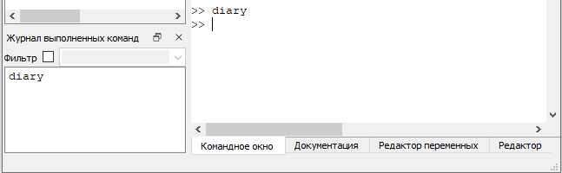
* Figure 1: Рис. 1. Журналирование сессии
* Продемонстрируем, что Octave можно использовать как простейший калькулятор. Для этого вычислим выражение (см. рис. 2).
* 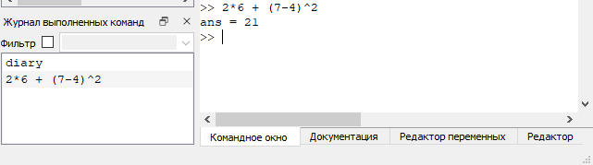
* Figure 2: Рис. 2. Вычисление выражения
* Зададим вектор-строку (ковектор) (см. рис. 3).
* 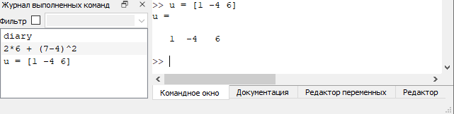
* Figure 3: Рис. 3. Задание вектора-строки (ковектора)
* Зададим вектор-столбец (вектор) (см. рис. 4).
* 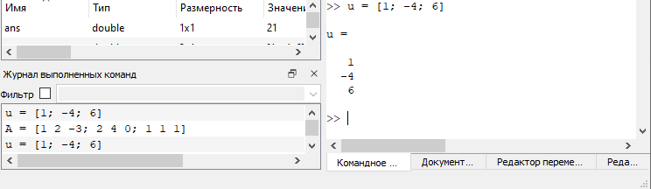
* Figure 4: Рис. 4. Задание вектора-столбца (вектора)
* Зададим матрицу (см. рис. 5).
* 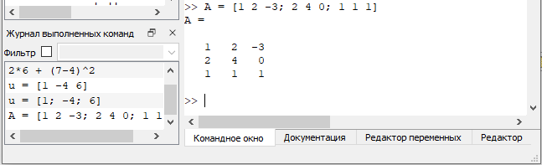
* Figure 5: Рис. 5. Задание матрицы

**2. Операции с векторами**

* Зададим два вектора-столбца (см. рис. 6).
* 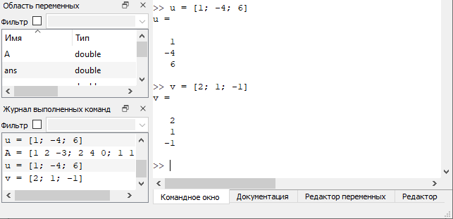
* Figure 6: Рис. 6. Задание двух векторов-столбцов
* Выполним операцию сложения векторов (см. рис. 7).
* 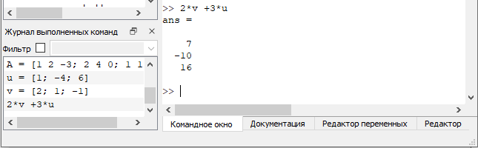
* Figure 7: Рис. 7. Выполнение операции сложения векторов
* Произведем скалярное умножение векторов (см. рис. 8).
* 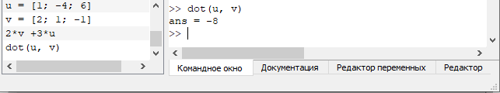
* Figure 8: Рис. 8. Скалярное умножение векторов
* Произведем векторное умножение (см. рис. 9).
* 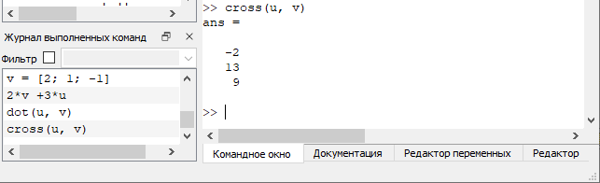
* Figure 9: Рис. 9. Векторное умножение
* Вычислим норму вектора (см. рис. 10).
* 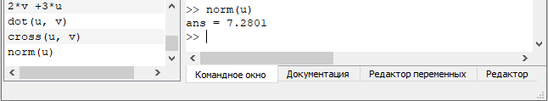
* Figure 10: Рис. 10. Вычисление нормы вектора

**3. Вычисление проектора**

* Введем два вектора-строки (см. рис. 11).
* 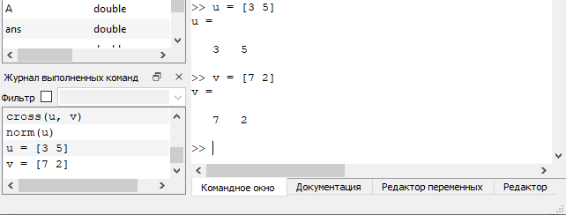
* Figure 11: Рис. 11. Задание двух векторов-строк
* Вычислим проекцию вектора u на вектор v (см. рис. 12).
* 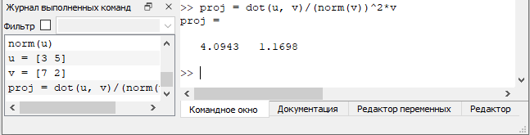
* Figure 12: Рис. 12. Вычисление проекции вектора u на вектор v

**4. Матричные операции**

* Введем матрицы A и B (см. рис. 13).
* 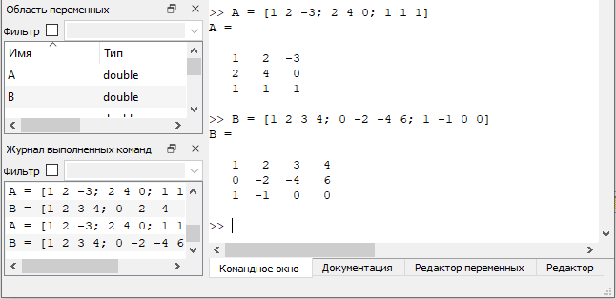
* Figure 13: Рис. 13. Введение двух матриц A и B
* Вычислим произведение матриц AB (см. рис. 14).
* 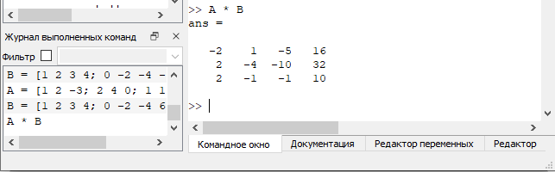
* Figure 14: Рис. 14. Вычисление произведения матриц AB
* Вычислим произведение матриц BTA.(см. рис. 15).
* 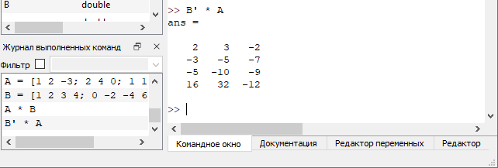
* Figure 15: Рис. 15. Вычисление произведения матриц BTA
* Вычислим 2A - 4I, где I есть единичная матрица (см. рис. 16).
* 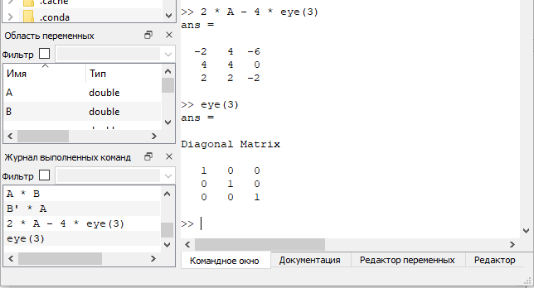
* Figure 16: Рис. 16. Вычисление выражения 2A - 4I
* Найдем определитель |A| (см. рис. 17).
* 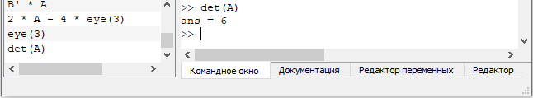
* Figure 17: Рис. 17. Нахождение определителя
* Найдем обратную матрицу A−1 (см. рис. 18).
* 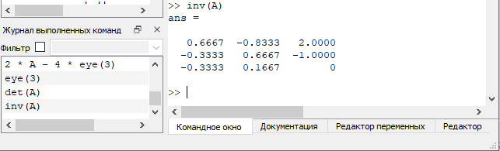
* Figure 18: Рис. 18. Нахождение обратной матрицы
* Найдем собственные значения матрицы (см. рис. 19).
* 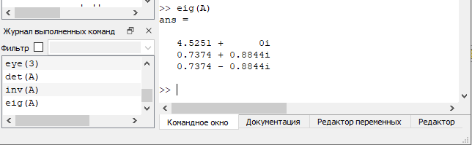
* Figure 19: Рис. 19. Нахождение собственных значений матрицы
* Вычислим ранг матрицы (см. рис. 20).
* 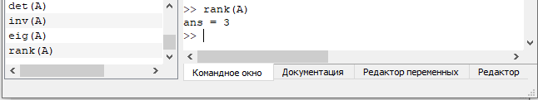
* Figure 20: Рис. 20. Вычисление ранга матрицы

**5. Построение простейших графиков**

* Построим график функции sin(x) на интервале [0, 2π]. Создадим вектор значений x (см. рис. 21).
* 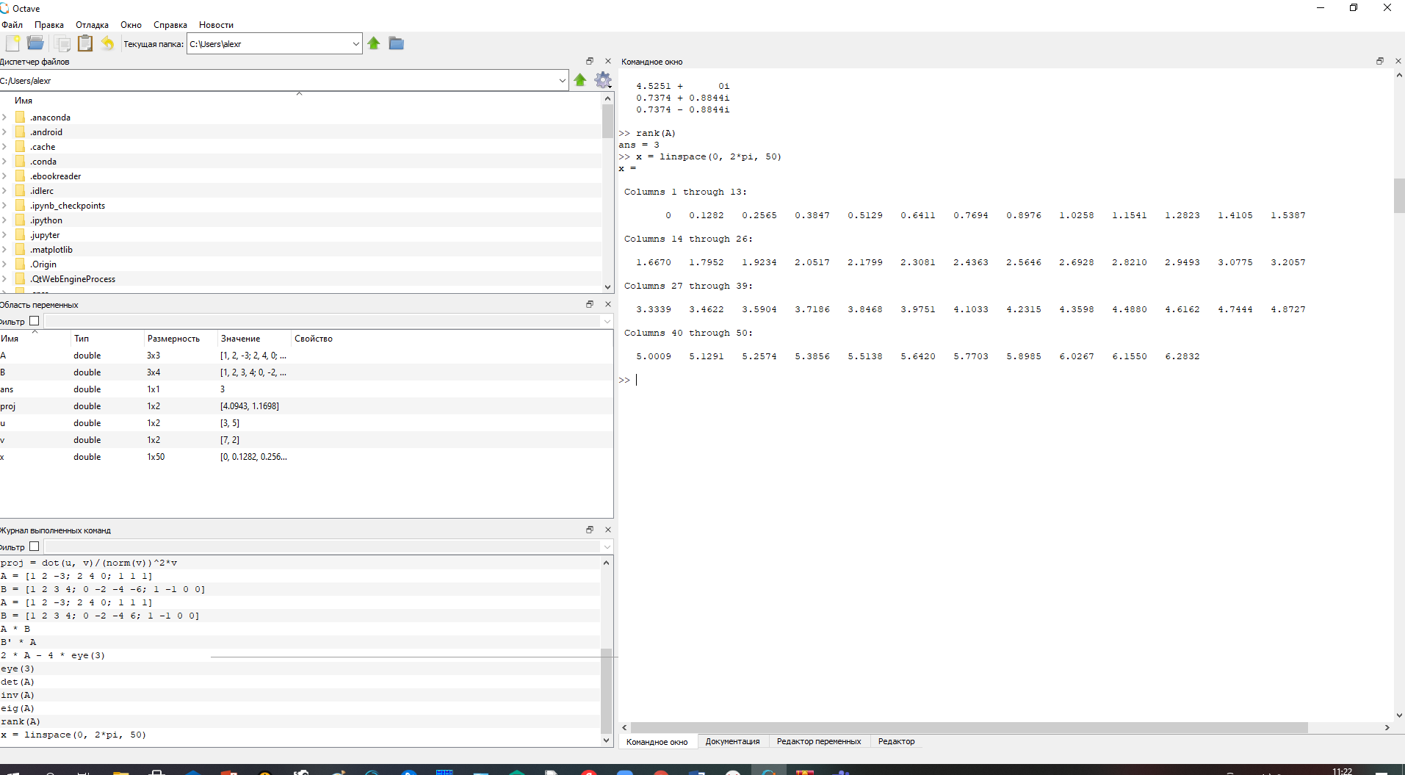
* Figure 21: Рис. 21. Создание вектора значений x
* Зададим вектор y = sin(x) (см. рис. 22).
* 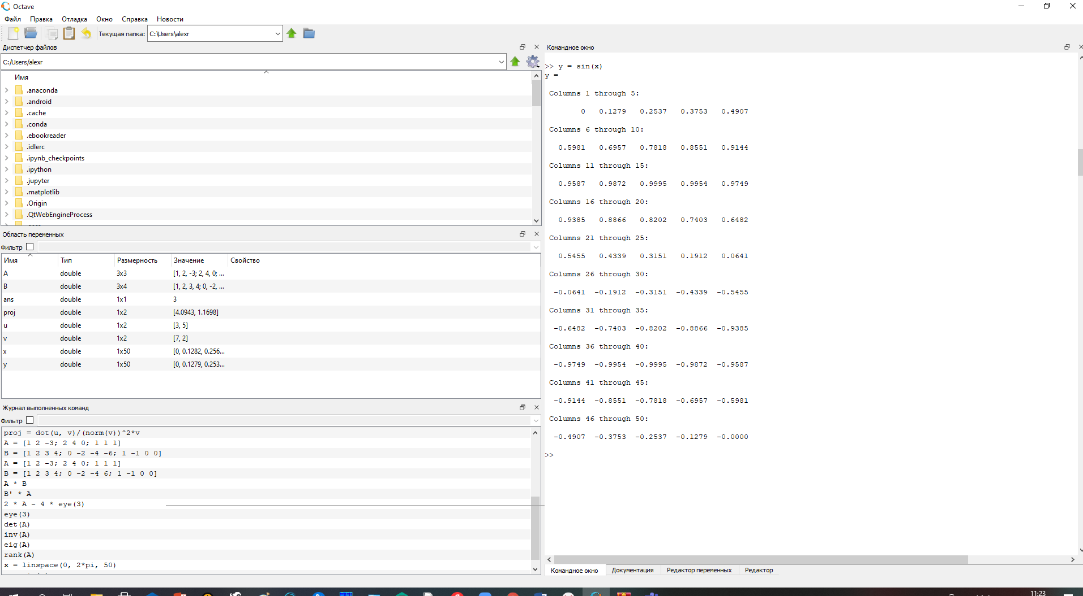
* Figure 22: Рис. 22. Задание вектора y = sin(x)
* Построим график (см. рис. 23, 24).
* Figure 23: Рис. 23. Построение графика y = sin(x)
* Figure 23: Рис. 23. Построение графика y = sin(x)
* 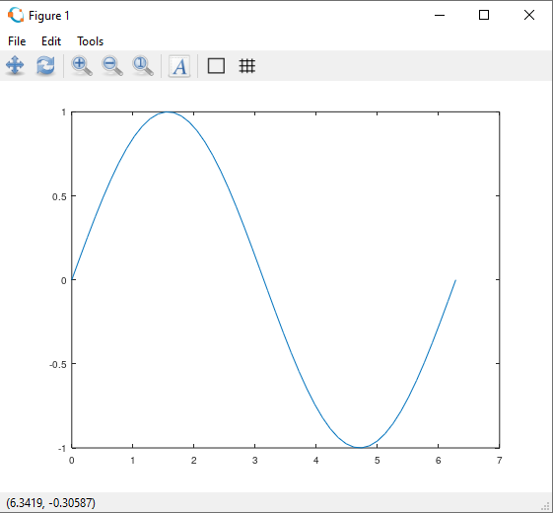
* Figure 24: Рис. 24. График y = sin(x)
* Улучшим внешний вид графика. Сначала очистим получившийся график (см. рис. 25). Заметим, что заданные вектора x и y сохранились (см. рис. 26).
* 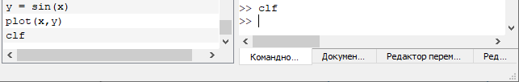
* Figure 25: Рис. 25. Очистка графика
* 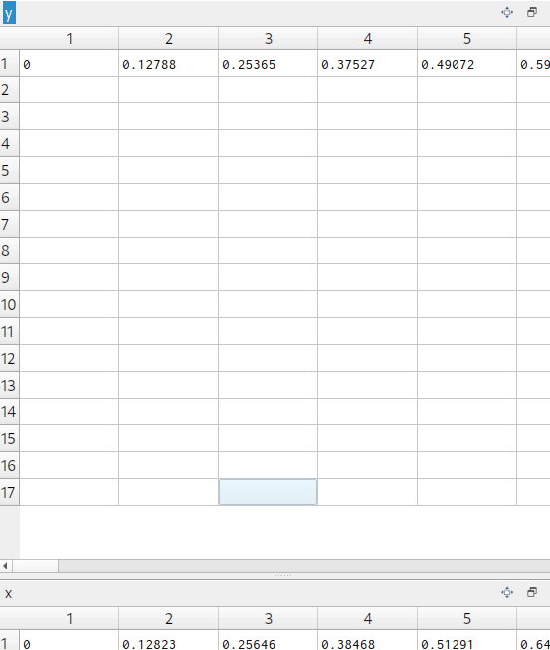
* Figure 26: Рис. 26. Вектора x и y
* Зададим красный цвет для линии и сделаем ее потолще (см. рис. 27, 28).
* Figure 27: Рис. 27. Задание цвета и размера линии
* Figure 27: Рис. 27. Задание цвета и размера линии
* 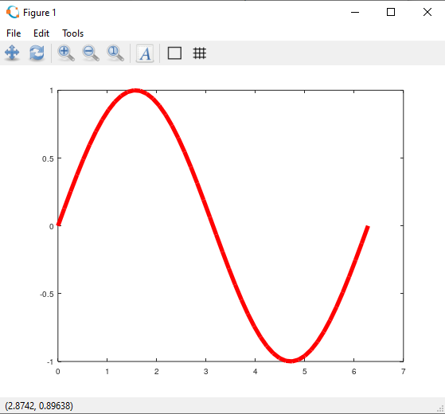
* Figure 28: Рис. 28. График y = sin(x) после изменения цвета и размера линии
* Подгоним диапазон осей (см. рис. 29, 30).
* 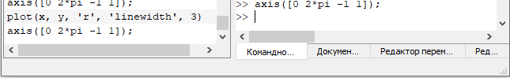
* Figure 29: Рис. 29. Подгонка диапазона осей
* 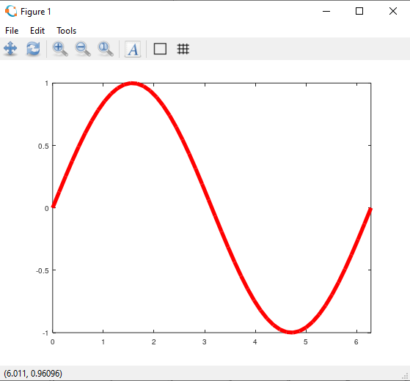
* Figure 30: Рис. 30. График y = sin(x) после подгонки осей
* Нарисуем сетку (см. рис. 31, 32).
* 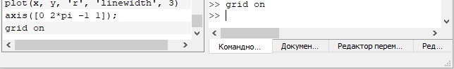
* Figure 31: Рис. 31. Отрисовка сетки
* 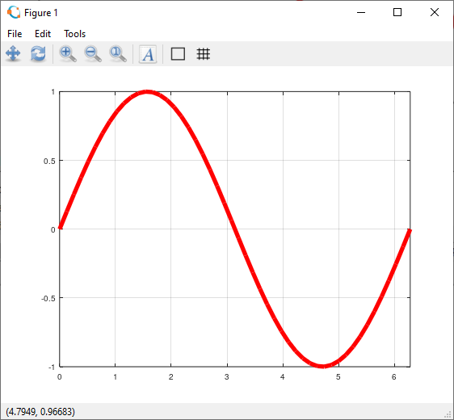
* Figure 32: Рис. 32. График y = sin(x) после отрисовки сетки
* Подпишем оси (см. рис. 33, 34).
* 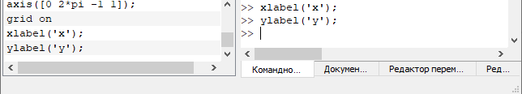
* Figure 33: Рис. 33. Подпись осей
* 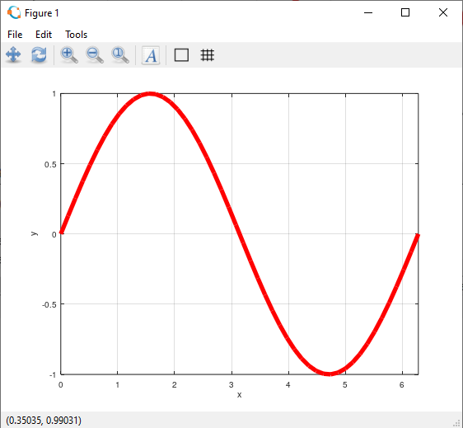
* Figure 34: Рис. 34. График y = sin(x) после подписи осей
* Сделаем заголовок графика и зададим легенду (см. рис. 35). В результате получим следующий график (см. рис. 36).
* 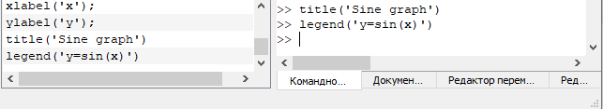
* Figure 35: Рис. 35. Создание заголовка графика и задание легенды
* 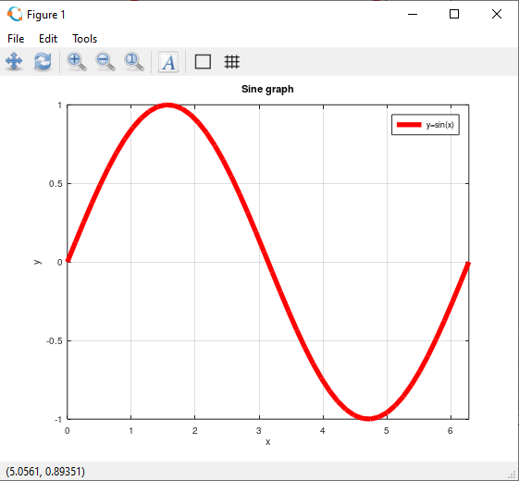
* Figure 36: Рис. 36. График y = sin(x) после создания заголовка и задания легенды

**6. Два графика на одном чертеже**

* Начертим два графика на одном чертеже. Очистим память и рабочую область фигуры (см. рис. 37).
* 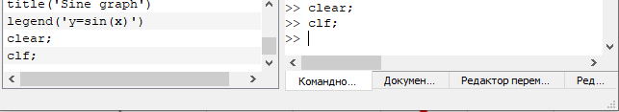
* Figure 37: Рис. 37. Очистка памяти и рабочей области фигуры
* Зададим два вектора (см. рис. 38).
* 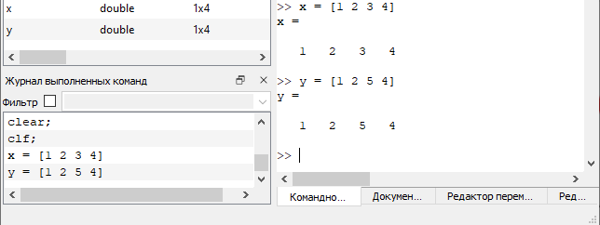
* Figure 38: Рис. 38. Задание двух векторов
* Начертим эти точки, используя кружочки, как маркеры (см. рис. 39, 40).
* 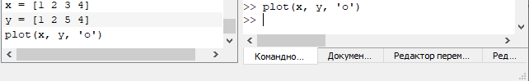
* Figure 39: Рис. 39. Чертеж точек
* 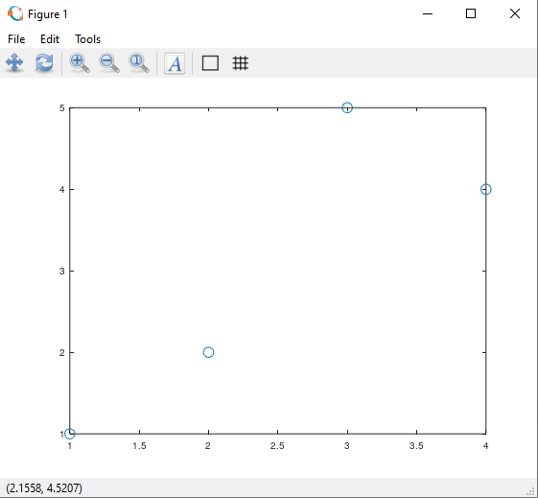
* Figure 40: Рис. 40. График с отрисованными точками
* Чтобы добавить к нашему текущему графику ещё один, нужно использовать команду hold on (см. рис. 41).
* 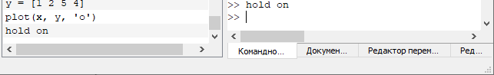
* Figure 41: Рис. 41. Использование команды hold on
* Добавим график регрессии (см. рис. 42, 43).
* Figure 42: Рис. 42. Добавление дополнительного графика
* Figure 42: Рис. 42. Добавление дополнительного графика
* 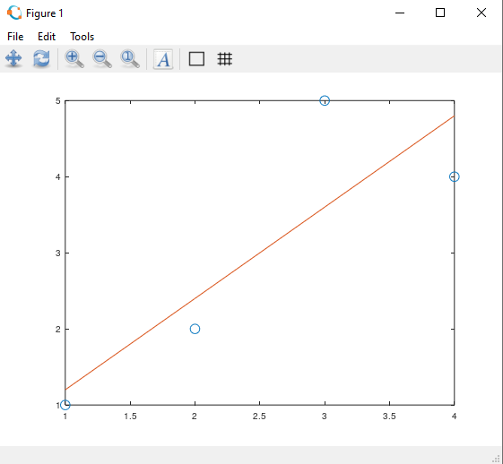
* Figure 43: Рис. 43. Исходный и добавленный графики
* Зададим сетку, оси и легенду (см. рис. 44). В результате получим следующий график (см. рис. 45).
* 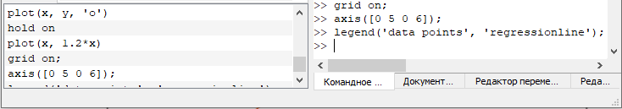
* Figure 44: Рис. 44. Задание сетки, оси и легенды
* 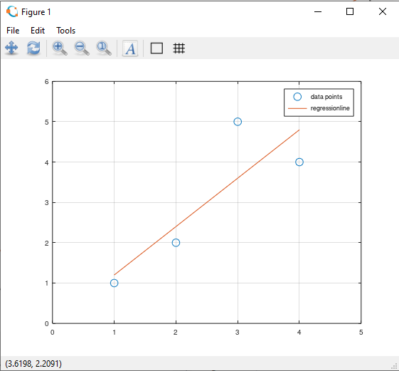
* Figure 45: Рис. 45. График после задания сетки, оси и легенды

**7. График y=x2sin(x)**

* Очистим память и рабочую область фигуры (см. рис. 46, 47).
* 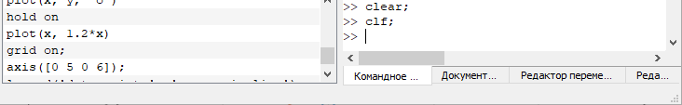
* Figure 46: Рис. 46. Очистка памяти и рабочей области фигуры
* 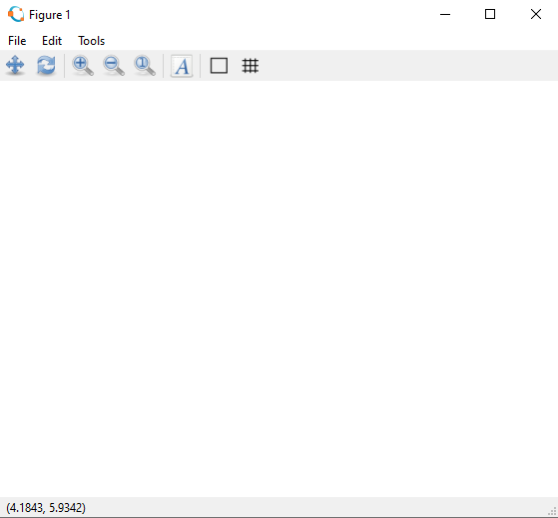
* Figure 47: Рис. 47. Очищенная область
* Зададим вектор x (см. рис. 48).
* 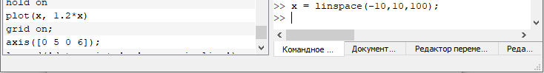
* Figure 48: Рис. 48. Задание вектора x
* Построим график y=x2sin(x) (см. рис. 49).
* Figure 49: Рис. 49. Построение графика y=x2sin(x)
* Figure 49: Рис. 49. Построение графика y=x2sin(x)

Ничего не получилось. Действительно, мы задали в выражении матричное умножение. В то время, как нам необходимо поэлементное.

* Построим график y=x2sin(x), используя поэлементное возведение в степень .^ и поэлементное умножение (см. рис. 50, 51).
* 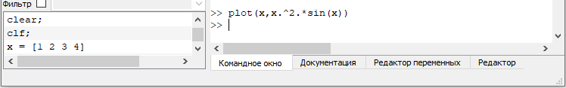
* Figure 50: Рис. 50. Построение графика y=x2sin(x) с поэлементными возведением в степень и умножением
* 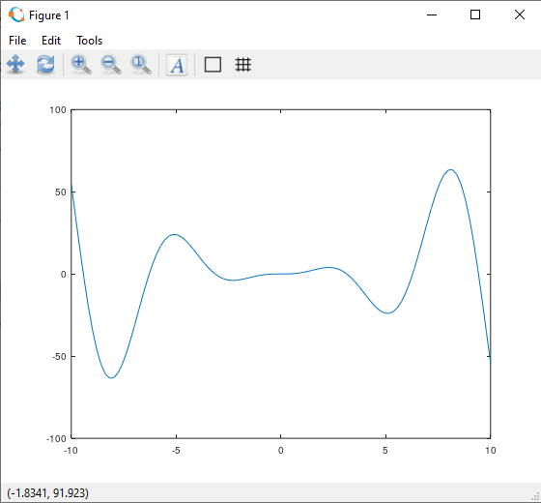
* Figure 51: Рис. 51. График после построения
* Сохраним графики в виде файлов (см. рис. 52).
* 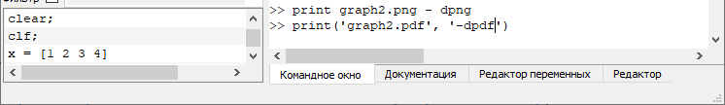
* Figure 52: Рис. 52. Сохранение графиков

**8. Сравнение циклов и операций с векторами**

* Сравним эффективность работы с циклами и операций с векторами. Для этого вычислим сумму 3.1 (см. рис. 53).
* Figure 53: Рис. 53. Сумма
* Figure 53: Рис. 53. Сумма
* Очистим память и рабочую область фигуры (см. рис. 54). Вычислим сумму с помощью цикла, создадим файл loop-for.m, функции tic и toc служат для запуска и остановки таймера (см. рис. 55).
* 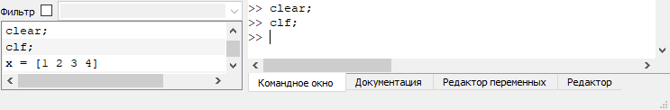
* Figure 54: Рис. 54. Очистка памяти и рабочей области фигуры
* 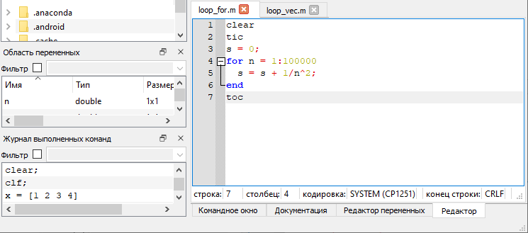
* Figure 55: Рис. 55. Создание файла loop_for.m
* Запустим файл loop-for.m (см. рис. 56).
* 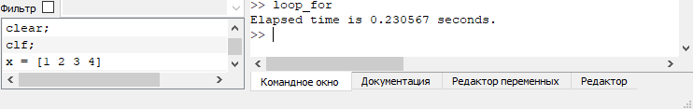
* Figure 56: Рис. 56. Запуск файла loop_for.m
* Вычислим сумму с помощью операций с векторами. Создадим файл loop-vec.m (см. рис. 57), запустим его (см. рис. 58).
* 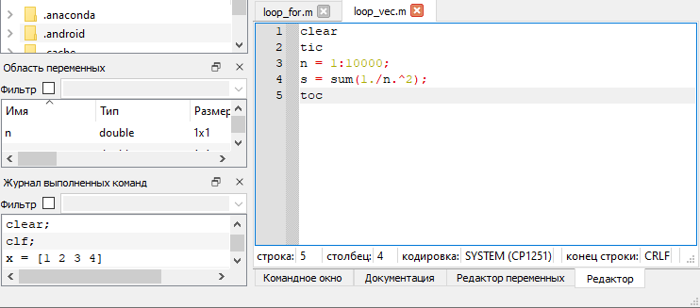
* Figure 57: Рис. 57. Создание файла loop_vec.m
* 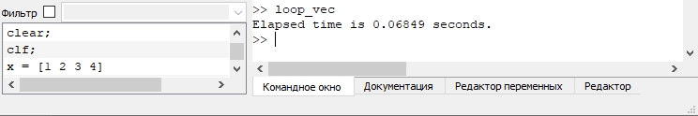
* Figure 58: Рис. 58. Запуск файла loop_vec.m

Во втором случае сумма вычисляется значительно быстрее.

* Завершим запись в файл (см. рис. 59).
* 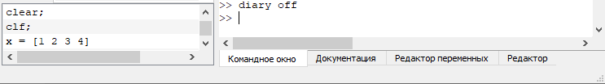
* Figure 59: Рис. 59. Завершение записи в файл

# Библиография

1. ТУИС РУДН <https://esystem.rudn.ru/pluginfile.php/1284124/mod_resource/content/4/003-octave-intro.pdf>

# Выводы

Я познакомилась с некоторыми простейшими операциями в Octave.